Elaboração |  | Aprovação
Nome | Data | Nome | Data
Antônio Benedito de Araújo | 02/10/2015 | Leticia Moraes Tuvani | 02/10/2015

- Objetivo
Essa instrução de trabalho tem a finalidade fornecer informação sobre o nosso processo de cadastro e planejamento de produtos, esclarecendo os procedimentos a serem adotados.

- Referências
Catálogos manuais e eletrônicos de montadoras, sistemáticas, fabricantes e distribuidores de autopeças.

- Definições
Não aplicável

- Procedimentos e Responsabilidades
  - Cadastros de Produtos no sistema ERPJ.
- São realizados conforme catálogos de fabricantes, convertidos para um código interno chamado internamente de “X” e lançados no sistema. Uma vez cadastrados podem gerar demanda para compra, e assim teremos algum parâmetro para decidir se vamos colocar em estoque ou não.
- O cadastro é realizado na Guia Produtos → Cadastrar. Todos os campos editáveis devem ser preenchidos.

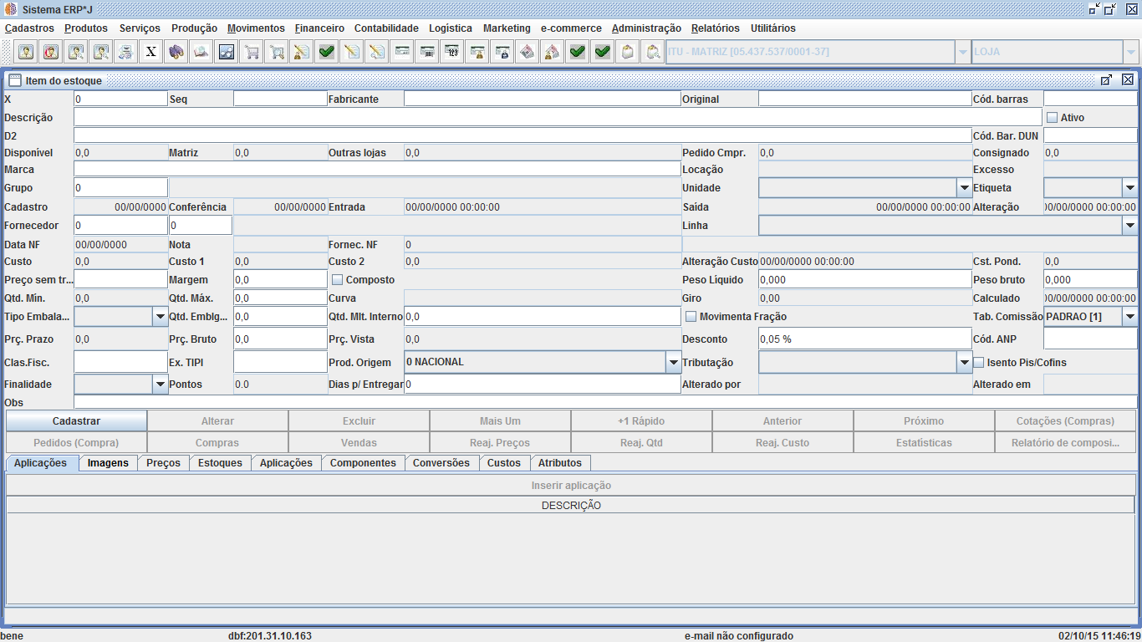

- Todos os cadastros devem ser rastreados para que não haja duplicidade de aplicações em nosso sistema.

- São cadastrados também os produtos de “venda casada”, aqueles que são comprados por encomenda diária para atendimento imediato de vendas, o procedimento de cadastro é o mesmo conforme adotado no item 3.1.

- Após efetuado o cadastro podem surgir dúvidas de vendedores e outros usuários sobre a aplicação de peças e estas dúvidas são comunicadas ao setor de compras ou o responsável pelo cadastro para que seja revisado o mais rápido possível, para que não ocorra nenhum impacto ou informação incorreta no ato da venda.

  - Cadastro de Fornecedores/Transportadoras

- Após fechamento de pedidos e/ou outras negociações os Fornecedores e Transportadoras são cadastrados e habilitados em nosso sistema pelo setor de compras.
Obs.: O setor financeiro também cadastra Fornecedores.
O setor de garantias/devoluções realiza o cadastro de Transportadoras.

- O cadastro de Fornecedores é efetuado na Guia Cadastro→ Clientes/Fornecedores → Cadastrar. Todos os campos editáveis devem ser preenchidos.
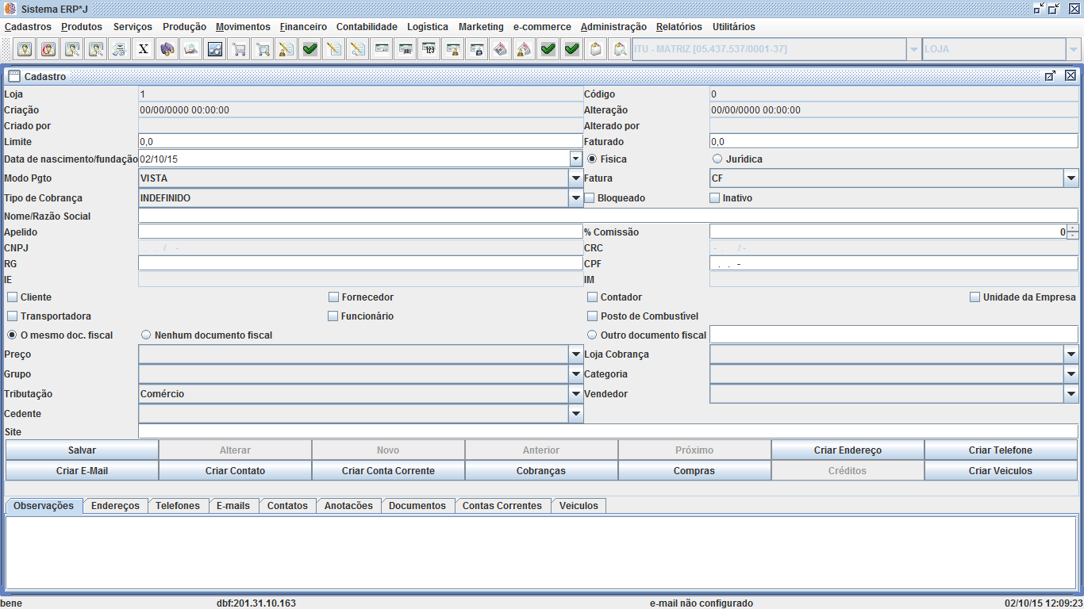

- O cadastro de Transportadoras é efetuado na Guia Cadastro→ Transportadoras → Cadastrar. Todos os campos editáveis devem ser preenchidos.

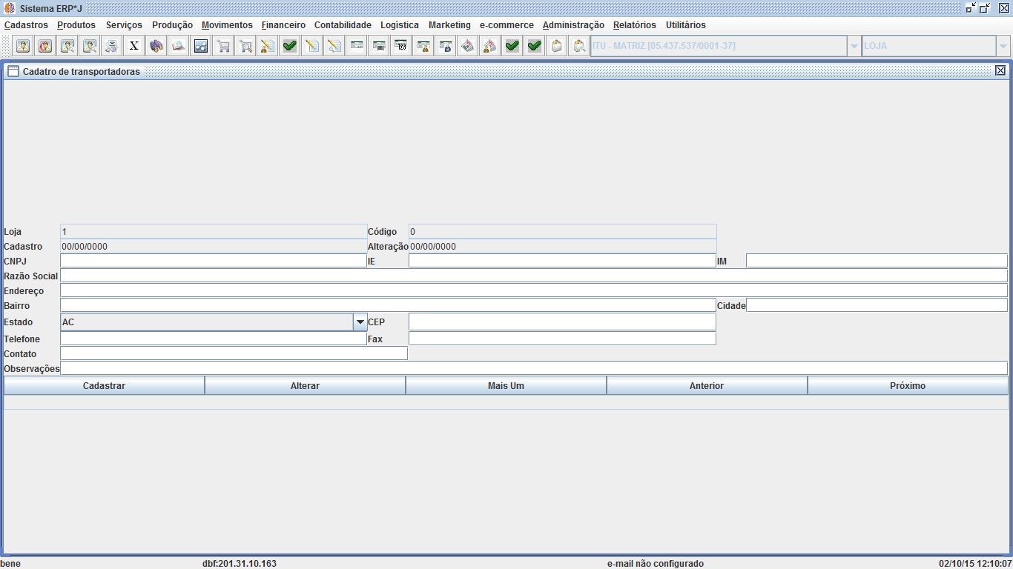

  - Atendimento Setor de Compras
- Fazemos atendimento de vendedores e fornecedores externos. De segunda a sexta, sem horário marcado. Os atendimentos são realizados pessoalmente ou via fone, e-mail, mensagens eletrônicas, etc.

- Atendemos as necessidades de vendedores internos, pessoal de garantia e estoquistas. São realizados pessoalmente, por e-mail, mensagens, telefonemas, a qualquer hora do dia em que seja preciso.

  - Promoções de Produtos
- Cadastramos promoções no sistema, onde são verificados custos, giro, quantidade, vendas dos produtos, e após análise são definidos os descontos a serem aplicados em nossa tabela. Depois são enviados os dados para o Marketing realizar as propagandas nos jornais e canais de mídia, em intervalos de datas específicas.

- O cadastro de Promoções é efetuado na Guia Marketing → Cadastrar Promoção. Todos os campos editáveis devem ser preenchidos.

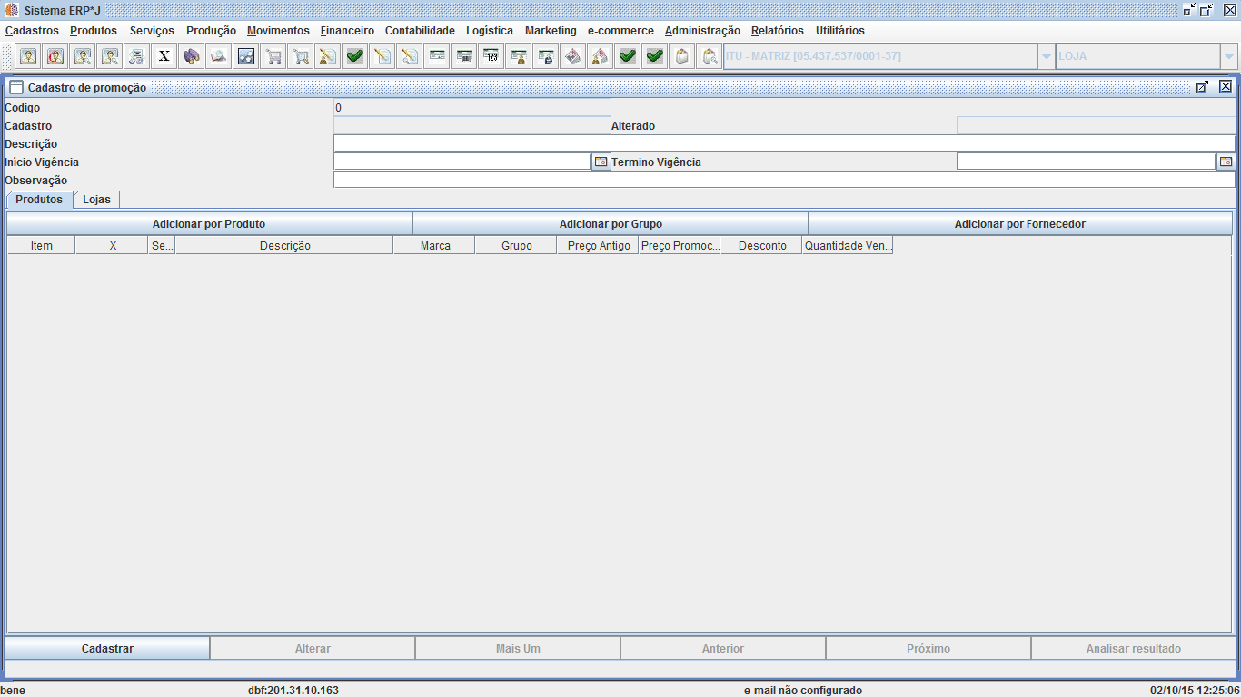

  - Cadastro de Produtos no e-commerce
- Para cada plataforma, há um jeito para se cadastrar os produtos.

4.5.1 Cadastro em Plataforma Própria (Nuvem Shop)
- Para cadastro na Plataforma do site próprio, basta acessar o painel de controle da loja em https://autogeralautopecas.lojavirtualnuvem.com.br/admin/
- Selecionar Produtos → Meus Produtos → Adicionar um produto (No canto superior direito)
- As informações necessárias para a Nuvem Shop é totalmente ao critério nosso, o padrão atual é ao menos 1 foto em boa resolução (1000x1000px), Título bem planejado (normalmente analisar como a concorrência está anunciando), Descrição detalhada para que não haja dúvidas no ato da compra, além dos itens essenciais (Preço, Estoque, SKU (que é o x interno com letra), Código de Barras (se houver) e dados logísticos)
- Em seguida, adicionar a categoria igual ao Super Grupo e Grupo do sistema ERPJ e adicionar as informações SEO, lembrando de não exceder 80 caracteres nos títulos.
- Caso seja um item novo na loja, considerar colocar na Página Inicial, caso seja um item em promoção, também.

4.5.2 Cadastro na Plataforma Canal da Peça
- Na Plataforma Canal da Peça, esses passos são reduzidos a preencher a planilha de maneira correta. Primeiramente gerar relatório no sistema ERPJ na guia e-commerce → Planilha de Produtos e Preços
- Selecionar o local para salvar de preferência (por padrão é salvo nos Documentos)
- Ir no Canal da Peça no setor do lojista através do link https://www.canaldaloja.com.br/
- Acessar através da Guia Lateral o Item Produtos → Importação Estoque/Preço
- Baixar a Planilha de Exemplo exibida
- Copiar os dados da Planilha Gerada através do Sistema ERPJ para a planilha de exemplo baixada
- Selecionar no Canal da Peça qual estoque você está atualizando
- Selecionar a Planilha com os dados que você criou.
- Apertar “enviar”
- Atualizar a página e selecionar “Processar”

4.5.3 Cadastro na Plataforma Mercado Livre
- Ir na plataforma e clicar em “vender” ou através do link https://www.mercadolivre.com.br/anuncie/hub#nav-header
- Selecionar Produtos
- Assim como o Título do site, este título deve ser baseado em como a concorrência está vendendo
- Após colocar o Título, conferir se a categoria selecionada pelo Mercado Livre está correta
- Preencher completamente a Ficha Técnica com todos os dados
- Colocar ao menos 1 foto em resolução 1200x900px em formato .jpg
- Revisar a Ficha técnica apresentada no próximo passo
- Preencha o preço de acordo com o acordado com o Supervisor de Vendas
- Por padrão, selecione Exposição Baixa, se for um item de giro 0, confirmar com Supervisor de Vendas se é necessária a Exposição Máxima do Anúncio (Conforme o desconto da tarifa para acontecimento da mesma)

- Registros

Sistema ERPJ

- Histórico das Revisões

Revisão | Descrição | Revisor | Data
00 | Emissão inicial | Antônio Benedito de Araújo | 02/10/2015
01 | Inclusão do item 4.5 | Lucas Marques Machado | 21/08/2019

